PERSONA-NAME

**Franz-Walther Baumann**

ABSCHNITT 1: WER?



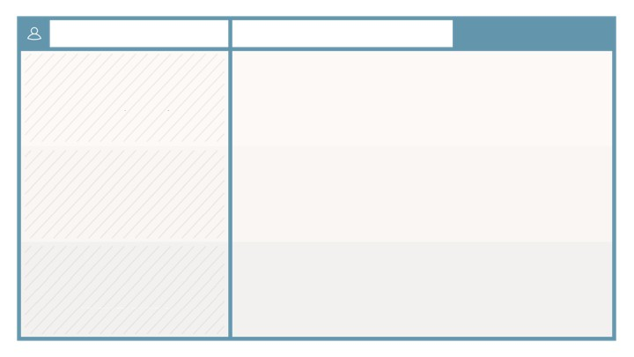

HINTERGRUND

Beruf? Karriereweg? Familie?

DEMOGRAFISCHE DATEN

Männlich oder weiblich?

Alter? Ort?

IDENTIFIKATOREN Auftreten? Bevorzugtes Kommunikationsmittel?

• Leiter der Abteilung für Personalentwicklung

• Arbeitet seit 25 Jahren für dasselbe Unternehmen

• Verheiratet & zwei gemeinsame Kinder (20 und 17)

• Männlich

• Alter: 53 Jahre

• Wohnt in einer Stadt nahe des Bodensees

• Sehr selbstsicheres Auftreten

• Bevorzugt Kommunikation per E-Mail

• Wissbegierig

PERSONA-NAME

**Franz-Walther Baumann**

ABSCHNITT 2: WAS?



ZIELE

Primäres Ziel? Sekundäres

Ziel?

HERAUSFORDERUNGEN Primäre Herausforderung? Sekundäre Herausforderung?

WIE KÖNNEN WIR

... unserer Persona dabei helfen, ihre Ziele zu erreichen?

... unserer Persona dabei helfen,

ihre Herausforderungen zu meistern?

• Möchte, dass sich alle Mitarbeiter weiterentwickeln

• Möchte glückliche und zufriedene Mitarbeiter

• Alle Mitarbeiter sollen die Möglichkeit haben sich weiterzuentwickeln

• Alle Anträge der Mitarbeiter müssen von wenigen Leuten bearbeitet werden

• Verwaltung der Personaldaten der Mitarbeiter vereinfachen (Tool- Unterstützung)

• Seminarangebote an einem zentralen Ort speichern (Tool-

Unterstützung)

PERSONA-NAME

**Franz-Walther Baumann**

ABSCHNITT 3: WIE?

MARKETING - BOTSCHAFT

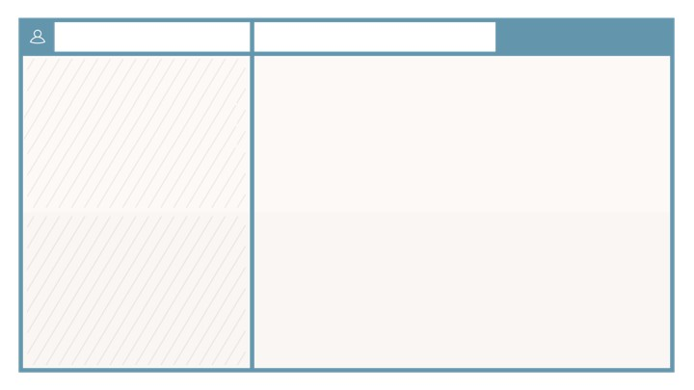

Wie können wir unsere Lösung

passend für unsere Persona

beschreiben?

ELEVATOR PITCH

Wie überzeugen wir die Persona

von unserer Lösung!

• Sowohl Mitarbeiterdaten, als auch Seminarangebote können zentral in diesem Tool gespeichert und gepflegt werden.

• Einfache Handhabung

• Schnelle Bearbeitung der Anträge möglich

• Wir bieten eine einfache Möglichkeit (IT-Tool) an, um die Fort-& Weiterbildungsmaßnahmen der Mitarbeiter zu pflegen. Das Tool ermöglicht dem User die Daten für Mitarbeiter und Seminare zu pflegen und bietet verschiedene Möglichkeiten, um diese Daten graphisch aufbereitet darzustellen.